平成２７年度第６回（通算１６３回） 技術情報交換会のご案内

平成２７年度第６回技術情報交換会を下記により開催致します。今回は、ナノアロイ プリプレグの開発に加え、オートクレーブ工程の作業標準化の研究と、パルスレーザ加工、切削粉塵フリーのNCルータ、ウォータージェット ロボットシステムの紹介の5件の講演を予定しています。
いずれも量産を視野に入れた技術です。必ず皆様のご参考になるかと思います。多数の会員のご参加をお願い致します。
なお役員会の関係で、開始時間が１４時となっており、いつもと違います。ご注意ください。

記

１．日 時： 平成２８年６月１６日(木) １４：００～１９：２０
２．会 場： 東京大学工学部２号館１階 ２１３講義室
会場までのアクセスについては次ページの案内地図をご参照下さい。
３．参加費： 正会員・賛助会員:8,000円、学生会員:4,000円、非会員：11,000円
参加費は『三菱東京UFJ銀行 鎌倉支店(普)1276101先端材料技術協会』
に振込料自己負担でお振込ください。当日会場受付でもお受け致します。
４．参加申込： 別添の申込用紙に所要事項をご記入の上、メールあるいはFAXにて協会事務局にお送り下さい。

定員は80名ですので、ご確認は下記宛にご連絡下さい。
Tel: 03-5981-9824 Fax：03-5981-9852 E-mail：g001sentan-mng@ml.gakkai.ne.jp
宛先：先端材料技術協会事務局

【プ ロ グ ラ ム】
14：00～14：10 開会挨拶
14：10～14：50 「”ナノアロイ”プリプレグの開発」
東レ株式会社 複合材料研究所 主任研究員 平野 啓之 様
熱硬化CFRPの課題である「脆さ」を、マトリックスであるエポキシ樹脂の設計により克服した”ナノアロイ“プリプレグを開発した。本プリプレグは、硬化過程で高靭性成分がナノサイズかつ均質に相分離し、弾性率の低下なく靭性を大幅に向上できる。ゴルフシャフト、釣竿、自転車などのスポーツ用途において、性能を極限追求したモデルを中心に展開を進めている。

14：50～15：30 「オートクレーブ成形の積層工程における熟練技術の定量化に関する研究」
株式会社 UCHIDA 代表取締役社長 内田 敏一 様
弊社は、自動車・航空宇宙・アートにわたる幅広い分野の試作品を主に17年間経験した。要求される形状や精度によって積層者の熟練技能を必要とする。積層作業者による作業動作、時間、工程、注視場所の違いを明確化し、定量的な評価基準と作業の標準化を研究した。角R の新たな評価方法を確立し、これらの検証結果からマニュアル化に向けた必要な要素を見つけた。
15：30～16：10 「パルスレーザーを用いたCFRPの加工」
公益財団法人 レーザ技術総合研究所 主席研究員 藤田 雅之 様
次世代エンジニアリング材料として注目されているCFRPを非接触で高品質に加工する手法としてパルスレーザー加工の可能性を検討している。講演では、CFRPのレーザー加工のパルス幅（100fs〜20ns）や波長（266nm〜1064nm）に対する依存性を紹介する。CFRPは金属とは異なり、フォトリソ、エッチングによる微細加工が困難であり、パルスレーザーによる直接描画、精密微細加工はCFRPの新たな用途を開拓する可能性がある。
16：10～16：40 「ＮＣルータ（ＣＮＣルータ）の役割」
庄田鉄工株式会社 取締役営業本部長 森下 茂生 様
１．ＮＣルータの用途
鉄よりも軽い素材の切削加工において、未だに鉄同様のマシニングセンターで加工を行われている工場が多い現状で、ＮＣルータの利用用途が広がっている用途をご紹介する。
２．切削粉を出さないＮＣルータのご紹介
ドライ加工での切削加工で発生する切削粉塵が、より微細で、機械にも人体にも有害性の高い物質を多く含むようになり、その対策として開発したプラネット・ブルーをご紹介し、特徴と有効性を説明する。
16：40～17：10 「ウォータージェット ロボットシステム」
株式会社フロージャパン セールス 牛田 隆則 様
Flowは、ウォータージェット切断システムの製造・開発からアフターサービスまでトータルソリューションを提供している。CFRP加工の実例を紹介するとともに、自動化、量産を視野に入れたウォータージェットロボットシステムの設備について紹介する。
17：20～19：20 懇親会 東京大学工学部２号館２階 展示室
講師、参加者相互の情報交換の場としてご活用下さい。

会場案内
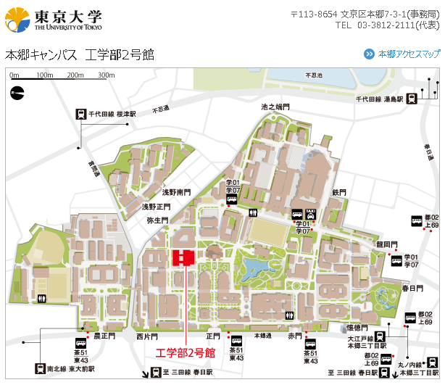
工学部2号館1階平面図
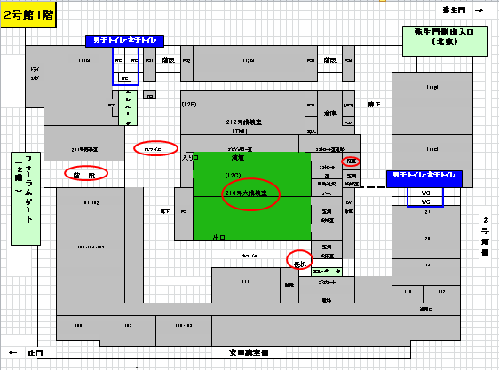
安田講堂側の正面玄関から入られた場合は､一度「フォラム」と呼ばれるオープンスペース（サブウェイがある所）に出て、そこから階段で１階に下りてください。

技術情報交換会参加申込書
記入日：平成 年 月 日
- 平成２７年度第6回技術情報交換会に参加します。

お名前：
ご所属：

E-mail：
電話：
Fax：

領収書発行の都合上、下記の該当項目につき必ずチェックをお願いします。
（該当欄に、を上書きしてください）
- □正会員・賛助会員 □学生会員、 □非会員
会員番号： 会員番号を必ずご記入下さい。
- □銀行振込
振込予定日をご記入下さい。

  - 銀行振込に関し請求書が必要な方は、以下の項目を記入の上、E-MAIL（或いはFAX）にて当協会宛お送りください。
    - 請求書送付要
住所 〒

先端材料技術協会宛
E-mail： g001sentan-mng@ml.gakkai.ne.jp までお送り下さい。
（Fax：03-5981-9852）

